Муниципальное бюджетное дошкольное образовательное учреждение
детский сад № 9 г. Нижний Ломов

УТВЕРЖДАЮ
Заведующий МБДОУ
детским садом № 9
г. Нижний Ломов
_______ Л.К. Артамонова

Проект

«Элементарная математика в детском саду»

Руководитель
проектного офиса
Шадрина О.П,, старший методист МБДОУ детского сада № 9
г. Нижний Ломов

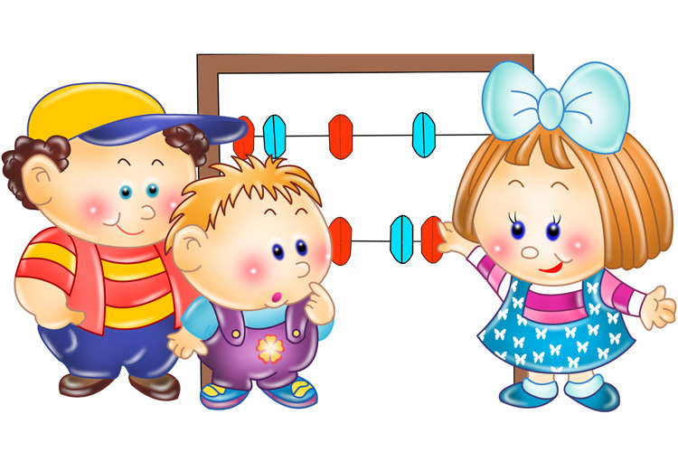

г. Нижний Ломов, 2019 г.

Раздел1 Информационная карта проекта
1. 1. Наименование проекта | «Элементарная математика в детском саду»
1.2. Исполнитель | Муниципальное бюджетное дошкольное образовательное учреждение детский сад № 9 г. Нижний Ломов
1.3. Руководитель проекта, исполнители (члены муниципального проектного офиса) | Руководитель проектного офиса:  Шадрина О.П,, старший методист  Исполнители:  Старшие воспитатели, воспитатели групп, дети, родители
.4. Сроки и этапы реализации проекта | январь 2019 – декабрь 2020 гг.
 | Раздел 2. ОПИСАНИЕ ПРОЕКТА
2.1. Основания для инициации проекта | - Федеральный закон от 29.12.2012 № 273-ФЗ «Об образовании в Российской Федерации» (с последующими изменениями);  - Приказ Министерства образования и науки Российской Федерации от 17 октября 2013 г. № 1155 «Об утверждении федерального государственного образовательного стандарта дошкольного образования»;  - Постановление Главного государственного санитарного врача РФ от 15.05.2013 № 26 «Об утверждении СанПиН 2.4.1.3049-13 «Санитарно-эпидемиологические требования к устройству, содержанию и организации режима работы дошкольных образовательных организаций» (с последующими изменениями);  - Распоряжение Правительства Российской Федерации от 24 декабря 2013 г. № 2506-р «Концепция развития математического образования в Российской Федерации»
2.2. Актуальность | Математика занимает особое место в науке, культуре и общественной жизни, являясь одной из важнейших составляющих научно-технического прогресса. Качественное математическое образование необходимо каждому для его успешной жизни в современном обществе.  Интерес к математике важно сформировать у воспитанников , начиная уже с дошкольного возраста.  У дошкольников формируются элементарные математические представления, развивается логическое мышление, память, внимание, расширяются представления об окружающем мире.  Вместе с тем, в организации математического образования детей в дошкольных образовательных организациях наблюдаются серьёзные проблемы:  - отсутствие парциальных образовательных программ, обеспечивающих непрерывную образовательную деятельность по формированию элементарных математических представлений дошкольников, в которых были бы разработаны не только занятия по элементарной математике, но была бы представлена система работы с детьми в течение всего дня, включая разные режимные моменты и, главное, условия для самостоятельной деятельности детей в области элементарной математики;  - в дошкольных образовательных организациях недостаточно наглядного материала для формирования элементарных математических представлений дошкольников;  - педагогические работники, большая часть которых не имеет профильного образования, не владеют знаниями о возрастных особенностях развития элементарных математических представлений дошкольников и знаниями о методике формирования элементарных математических представлений детей.  В «Концепции развития математического образования в Российской Федерации» определено направление её реализации в дошкольным образовании: «…Система учебных программ математического образования в дошкольном и начальном образовании при участи семьи должна обеспечивать:  - в дошкольном образовании – условия (прежде всего предметно-пространственную и информационную среду, образовательные ситуации, средства педагогической поддержки ребёнка) для освоения воспитанниками форм деятельности, первичных математических представлений и образов, используемых в жизни…»
2.3. Цель | Определить и создать организационно-педагогические условия, обеспечивающие качественное математическое образование дошкольников в ДОУ.
2.4. Задачи | 1. Повысить качество математического образования дошкольников.  2. Повысить профессиональную компетентность педагогов дошкольных образовательных организаций по вопросу формирование элементарных математических представлений дошкольников
2.5. Содержание проекта | Проект предусматривает:  - участие в серии научно-методических семинаров по организации деятельности дошкольных образовательных организаций по формированию элементарных математических представлений дошкольников;  - создание проектного офиса в ДОУ;  - заслушивание отчётов о реализации проекта в проектном офисе;  - организацию и проведение мониторинга по выявлению представлений детей по элементарной математике;  - размещение материалов проекта на сайте ДОУ.
2.6. Результаты проекта | Показателями результативности проекта являются:  - участие в методических семинарах ГАОУ ДПО ИРР ПО по математическому образованию дошкольников;  - внедрение в работу ДОУ парциальной образовательной программы «Непрерывная образовательная деятельность по формированию элементарных математических представлений дошкольников» и  методических материалов по созданию организационно-педагогических условий, обеспечивающих повышение качества математического образования дошкольников;  - создание в ДОУ, организационно-педагогических условий, обеспечивающих повышение качества математического образования дошкольников.
2.7. Критерий успеха проекта (планируемые показатели эффективности) | Проект будет считаться успешным, если:  - будут разработаны методические материалы для создания организационно-педагогических условий по обеспечению качества математического образования дошкольников в ДОУ;  - если парциальная образовательная программа «Непрерывная образовательная деятельность по формированию элементарных математических представлений дошкольников» будет введена во всех группах ДОУ.
2.8. Риски реализации проекта | - Недостаточная материальная база ДОУ и кадровое обеспечение для организации работы с детьми по парциальной образовательной программе «Непрерывная образовательная деятельность по формированию элементарных математических представлений дошкольников»

Ключевые события (дорожная карта) Проекта на 2019-2020гг.

№ п/п | Наименование мероприятия | Сроки | Ответственный
2019 год
1. | Участие в семинаре-презентации проекта | Январь | Заведующий
2. | Приобретение парциальной образовательной программы «Непрерывная образовательная деятельность по формированию элементарных математических представлений дошкольников» | Февраль-май | Старший методист
4. | Создание офиса управления проектом в детском саду | Март | Заведующий
6. | Подготовка и участие в областной выставке оборудования для работы с детьми по ФЭМП | Февраль | Старший методист, старшие воспитатели
7. | Участие в проведении серии научно-методических постоянно действующих семинаров по изучению программы и по организации деятельности дошкольных образовательных организаций по формированию элементарных математических представлений дошкольников | Апрель  Май  Июнь  Сентябрь  Октябрь  Ноябрь | Заведующий
8. | Создание материальных условий для работы по формированию элементарных математических представлений дошкольников | Апрель- сентябрь | Заведующий , воспитатели
9. | Участие в семинарах-консультациях по проекту | Апрель  Май  Июнь  Сентябрь  Октябрь  Ноябрь | Заведующий
8. | Приобретение и использование в работе методических рекомендаций по проекту «Организационно-педагогические условия формирования элементарных математических представлений дошкольников в ДОО» | Июнь | Старший методист
9. | Участие в семинарах-консультациях по проекту | Апрель  Май  Июнь  Сентябрь  Октябрь  Ноябрь | Заведующий
10. | Размещение буклета по проекту на сайте детского сада | Март | Старший методист
12. | Участие в педагогическом салоне по тематике проекта | Ноябрь | Старший методист
14. | Участие в проведении мониторинга по итогам первого года реализации проекта | Декабрь | Старший методист
15. | Размещение информации о проекте на ДОО | Ежекварталь-но | Старший методист
16. | Использование методических рекомендаций «Организационно-педагогические условия ФЭМП дошкольников в ДОО» в образовательном процессе | Декабрь | Старший методист, старшие воспитатели
2020 год
1. | Подготовка и участие в фото отчёте в ГАОУ ДПО ИРР ПО об оформлении уголков по элементарной математике в дошкольных группах детского сада | Февраль | Старший методист, старшие воспитатели
2. | Участие в областном семинаре по теме «Непрерывная образовательная деятельность по формированию элементарных математических представлений дошкольников» | Март | Старший методист, старшие воспитатели
3. | Участие в проведение областных научно-методических постоянно действующих семинаров для воспитателей по формированию элементарных математических представлений дошкольников (для педагогов, не обучившихся в 2019 году) | Апрель  Май  Июнь  Сентябрь  Октябрь  Ноябрь | Заведующий
4. | Участие в педагогическом салоне по теме «Формирование элементарных математических представлений дошкольников» | Май | Старший методист, старшие воспитатели
6. | Участие в педагогическом салоне по теме «Формирование элементарных математических представлений дошкольников» | Сентябрь | Старший методист, старшие воспитатели
7. | Мониторинг по реализации проекта | 4 квартал | Старший методист, старшие воспитатели
8. | Подготовка к проверке деятельности дошкольных образовательных организаций по реализации парциальной образовательной программы «Непрерывная образовательная деятельность по формированию элементарных математических представлений дошкольников» | 1 и 4 квартал | Муниципальные методические объединения дошкольных работников
9. | Размещение в муниципальных СМИ информации о деятельности по проекту | Ежеквартально | Муниципальные методические объединения дошкольных работников
10. | Подготовка и проведение педагогического совета в ДОО о реализации проекта | 4 квартал | Старший методист
11. | Участие в проведении круглого стола «Элементарная математика в детском саду» | Ноябрь | Старший методист
12. | Показ деятельности по формированию элементарных математических представлений дошкольников на занятиях методических объединений в детском саду | 4  квартал | Старший методист, старшие воспитатели

